ЛЕТОПИС
2020/2021.године



31.август
Почетак школске године је ванредан у ванредној ситуацији!
Ученици првог разреда, у пратњи својих родитеља, данас су имали први сусрет са својим учитељицама. Без уобичајене приредбе, сусрет је организован појединачно за свеко одељење. Ово је била прилика да се виде и сви другари из одељења.
Први сусрет, за ученике матичне школе, одржан је у атријуму уз сво поштовање мера безбедности.

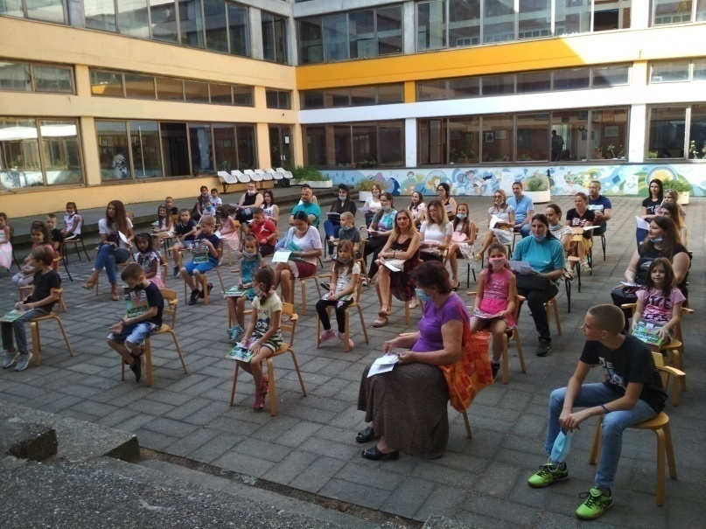

9.септембар
У школској библиотеци обележен је Међународни дан писмености. Након уводног дела часа, ученицима одељења 2-3 дат је листић на ком се налазила песма Душка Радовића "Страшан лав". Задатак је био да прочитају песму, а након тога да је илуструју.
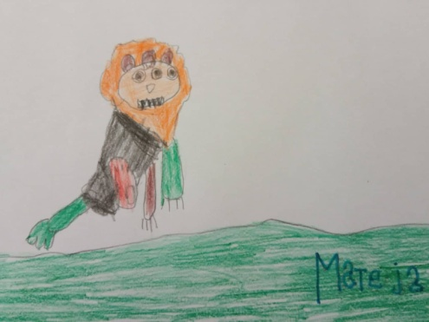

28.септембар
Упућен је позив свим наставницима и ученицима наше школе да донирају књигу или сликовницу за опремање библиотеке у Лештанима.


5.октобар
У оквиру Дечје недеље организован је упис првака у школску библиотеку. Ђаци су се упознали са правилима понашања у библиотеци и са начином чувања књига, а потом су, кроз цртеж, показали како изгледа школска библиотека.
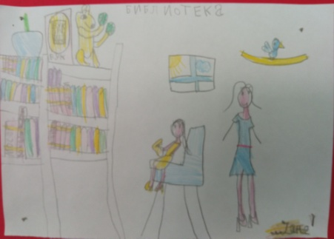

У холу наше школе постављена је изложба одељења 2-3 „Сва лица јесени“.
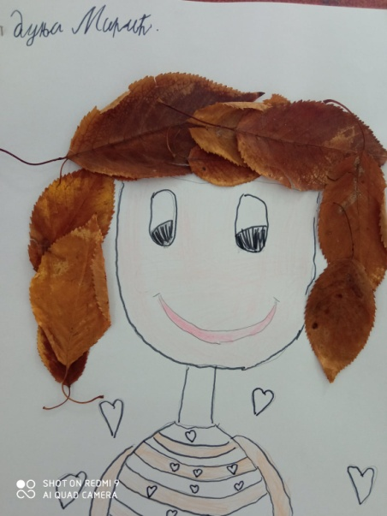
6.октобар
Ученици одељења 2-4 поставили су изложбу „Ентеријер и екстеријер“.
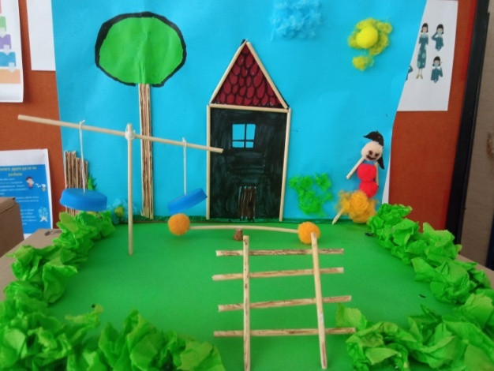

8.октобар
- Међу награђеним радовима општинског такмичења "Шта у мом срцу лежи" налазе се и два рада ученика наше школе. То су:
Анђела Петровић, ученица одељења 3-6 из Брестовика и
Никола Ди Фалко, ученик одељења 3-5 из Заклопаче.

- Дечја недеља је време када се питамо колико су заиста испуњена дечја права и да ли се сва деца осећају здраво и безбедно. О томе која су дечја права и које од њих би издвојили као важно у времену пандемије, чланови библиотекарске секције дали су свој одговор.
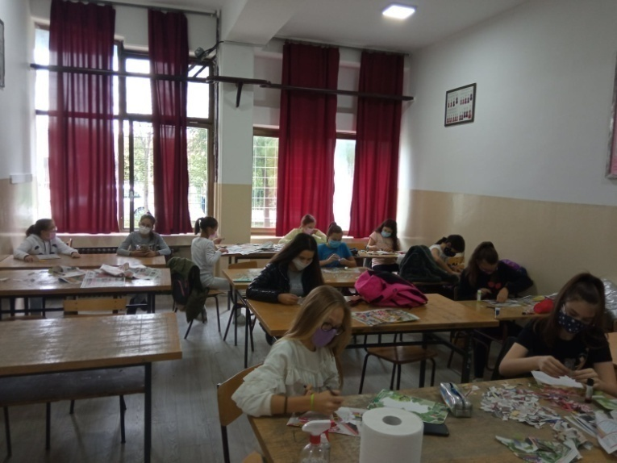

9.октобар
У складу са слоганом дечје недеље "Подељена срећа два пута је већа" данас су књиге, прикупљене током школске акције, послате другарима у Лештане.
Акцији су се у највећем броју одазвали ученици трећег и четвртог разреда.
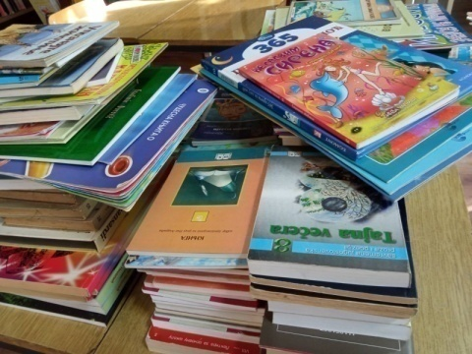

15.октобар
Кад не могу ђаци да дођу у библиотеку, онда библиотека тј библиотекарка иде код ђака, овога пута у подручну школу у Заклопачи.

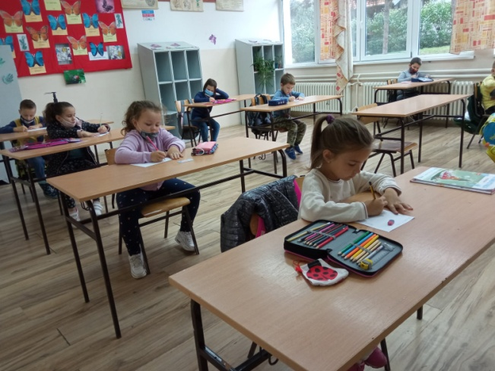

28.октобар
Чланови библиоотекарске секције су посетили изложбу "Краљеви и светитељи српски" која ће бити доступна јавности још неколико дана. Њена поставка се налази у Историјском музеју и приказује лозу Немањића.

20.новембар
Поводом Дана просветних радника, Општина Гроцка је поклонила двадесетак књига школској библиотеци.
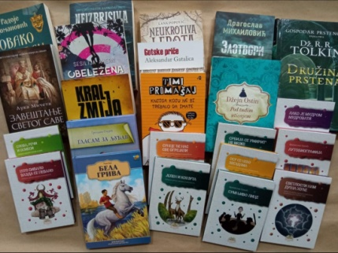

21.децембар
Први дан зимског распуста.

27. јануар
Школска слава, Свети Сава
Ова школска година је по много чему другачија од претходних. У складу са препорукама Министарства просвете, Савиндан се прославља без присуства ученика, родитеља и великог броја наставника, али његово име, лик и поруке о љубави према народу ком припадамо и узајамном поштовању присутни су и данас.
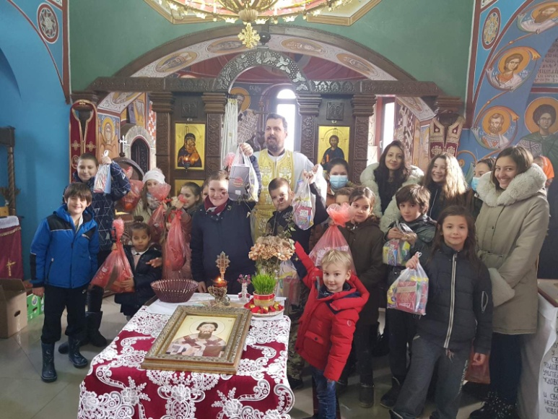

3.фебруар
Захваљујући средствима Министарства просвете, а још више средствима које је обезбедила школа, наша библиотека је постала богатија за преко 60 књига. Нове књиге су представљене наставницима разредне наставе на "паузи" између два блока часова.
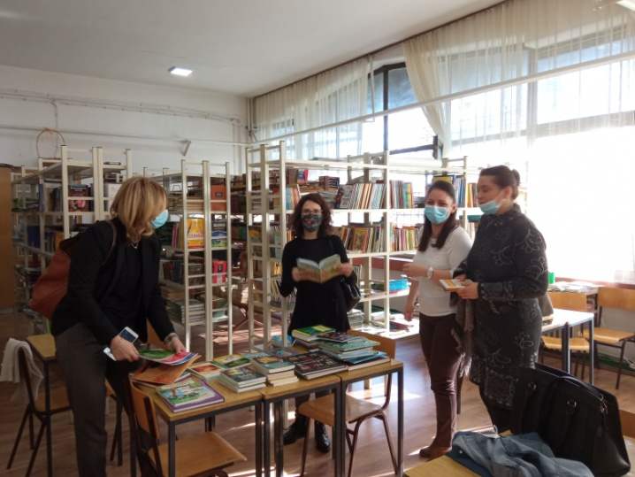

20.фебруар
Одржано је општинско такмичење из француског језика. 3. Мсто и пласман на градско такмичење оствариле су : Катарина Савковић, 8-4 и Анастасија Антонијевић, 8-5

25.фебруар
Национални дан књиге обележен је акцијом „Читајмо гласно“.
У ацији су учествовали скоро сви ученици нижих разреда и велик број ученика старијих разреда.Читало се на сваком згодном месту водећи рачуна да се после рагзговара о томе шта је прочитано.
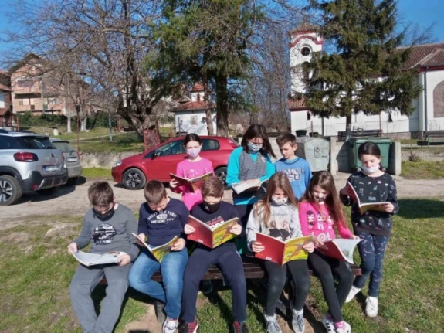

28. фебруар
У Основној школи „Мића Стојковић“ у Умчарима одржано је општинско такмичење из математике. Нашу школу је представљао 21 ученик од којих је 11 освојило неко од прва три места на такмичењу.


21.март
Обележен је дан особа са Дауновим синдромом.
Да би показали колико је важно бити толерантан према свим особама и како сви треба да добију подједнаку шансу, ученици одељења 2-3, уз помоћ своје учитељице Славице Влаисављевић, урадили су пано.
На паноу се налази мноштво шарених чарапа које су симбол подршке особама са Дауновим синдромом.

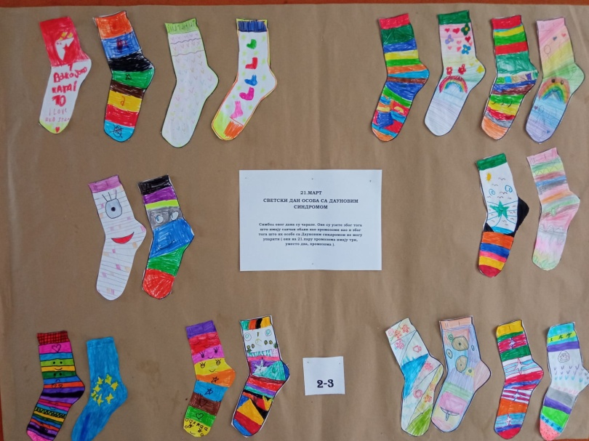

5.април
Постављена је изложба „Пролећна ливада“, рад ученика одељења 1-2 и 3-4.
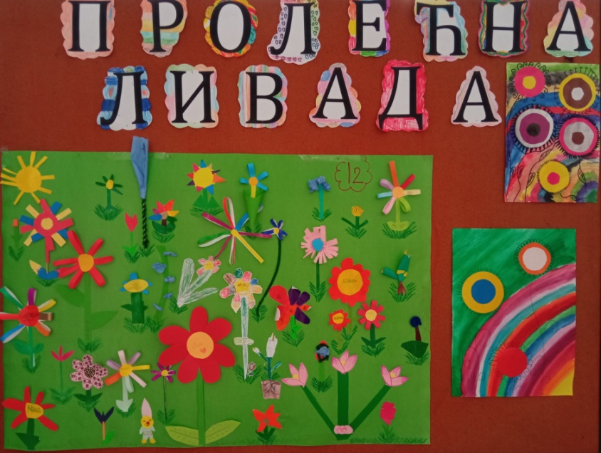
16.април
Ученици одељења 4-1 у школској библиотеци снимали су радове за конкурс Друштва школских библиотекара „Селфи у школској библиотеци“. Најбољи радови су послати предсеништву Друштва.
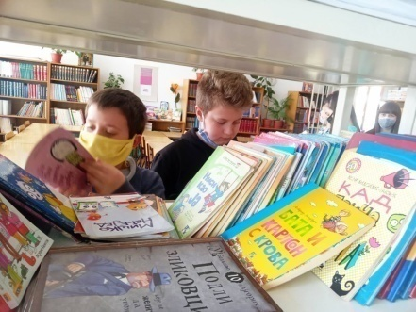
17.април
У нашој школи је одржано Општинско такмичење из технике и технилогије. Пласман на даље такмичење остварила су три ученика.
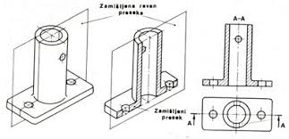
22.април
Обележен је Дан планете Земље. Изложбу, која је постављена у холу наше школе, спремили су ученици одељења 2-3, предвођени учитељицом Славицом Влаисављевић.
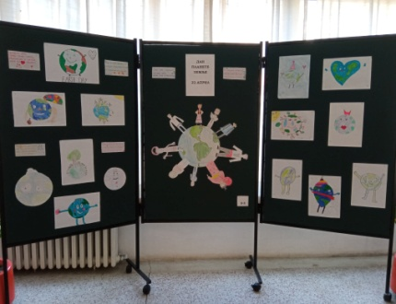
* Групна изложба илустрација „Закорачи у нашу причу“ у Ранчићевој кући окупља двадесет и пет илустратора за децу.. Због великог интересовања, уприличена је ликовна радионица са примењеном уметницом Јеленом Виторовић, учесницом изложбе, учитељицом Љиљаном Петковић, и кустосом Зорицом Атић, у оквиру које су се ђаци четвртог разреда из Гроцке окушали у улози илустратора...
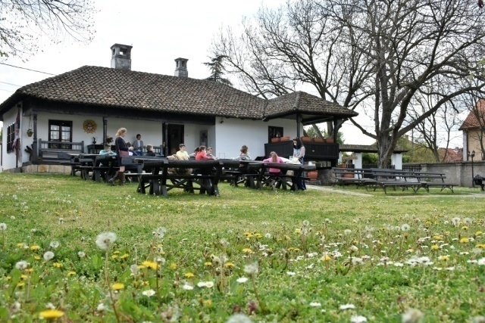
24.април
У нашој школи је одржано Градско такмичење из технике и технологије. Након одржаног такмичења, учесници су посетили Ранчићеву кућу.
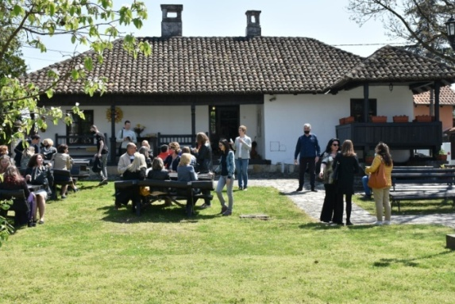

13.мај
Професор др Љубиша Стојмировић, народни посланик и његова унука Дуња Рајковић поклонили су школској библиотеци одређен број књига. Књиге је примила директорка школе, Љиљана Бошковић Милојевић.
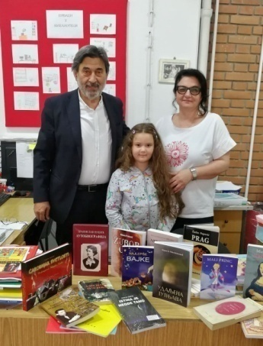
14.мај
Стигли су резултати овогодишњег такмичења у оквиру пројекта "Оштро перце". Међу награђеним ученицима су и четири ученице из наше школе. То су:
* Јована Црногорац, 2-2
* Лена Марковић, 2-4
* Невена Николић, 3-1
* Сташа Поповић, 4-2

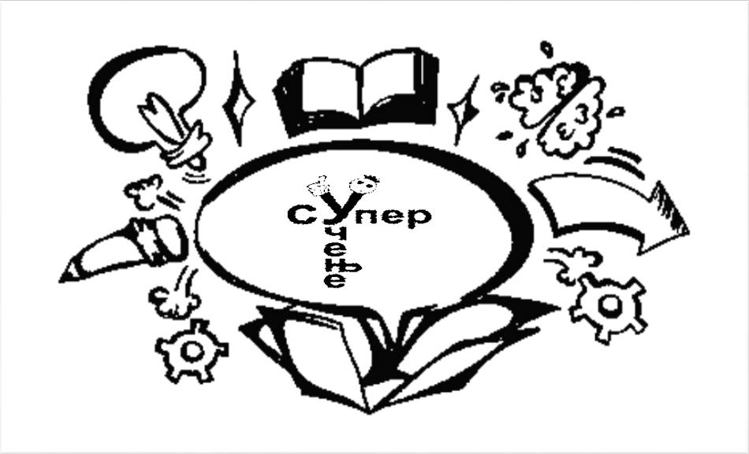

- .На екипном првенству у шаху, ученика основних школа Београда, ученици наше школе су освојили сјајно друго место.Екипу наших шахиста чинили су: Андеј Јовић, Јања Смоновић (8. разред), Ђорђе Јовић (7.разред), Андреј Илић, Данило Симоновић и Маша Младеновић (5.разред), Михајло Илић (4.разред), Федор Милановић (3.разред) и Сања Зрнић (2.разред).
Екипу су предводили Зоран Билбија и Весна Николић Цветковић.

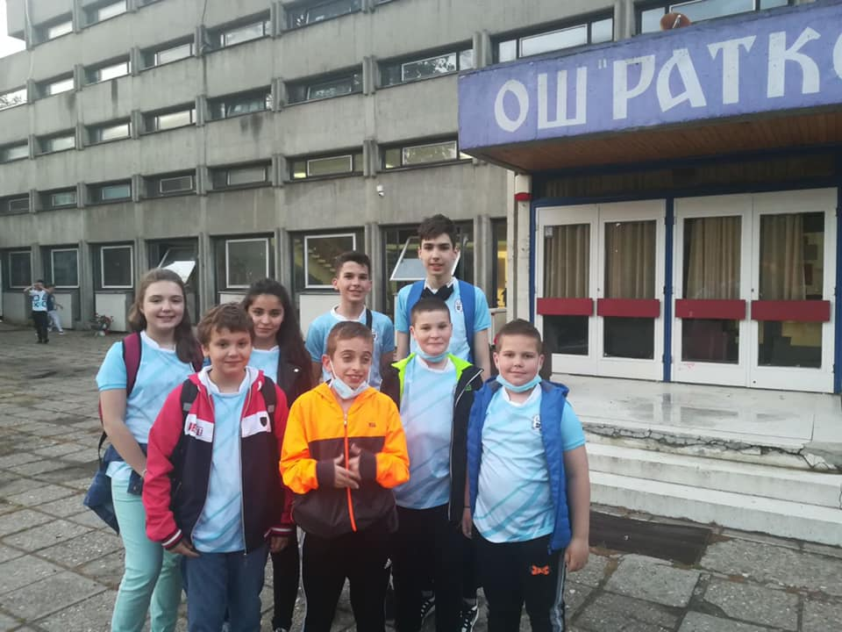

16.мај
На Филолошком факултету у Београду одржано је окружно такмичење из српског језика и језичке културе. Пласман на републичко такмичење оствариле су:
Тијана Ковачевић, 8-1 (18 поена) и Катарина Савковић, 8-4 (17 поена)
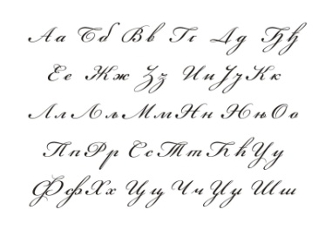

18.мај
Дан школе је ове године прослављен радно, у складу са препорукама Министарства просвете.
- На такмичењу „Брзином до звезда“ екипа ученика трећег и четвртог разреда освојила је прво место.
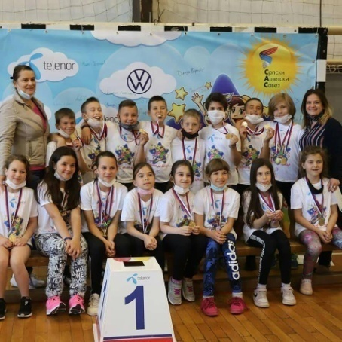

21.мај
Направљен је одабир радова пристиглих на конкурс Пријатеља деце Београда са темом „Упознајмо птице“. Жири у саставу Милан Митровић, Душица Павловић и Светлана Аћимовић одабрао је 12 радова који представљају нашу школу.

27.мај
На општинском такмичењу у футсалу екипа наше школе (пети и шести разред), предвођена наставницом Олгом Мићин, освојила је прво место.
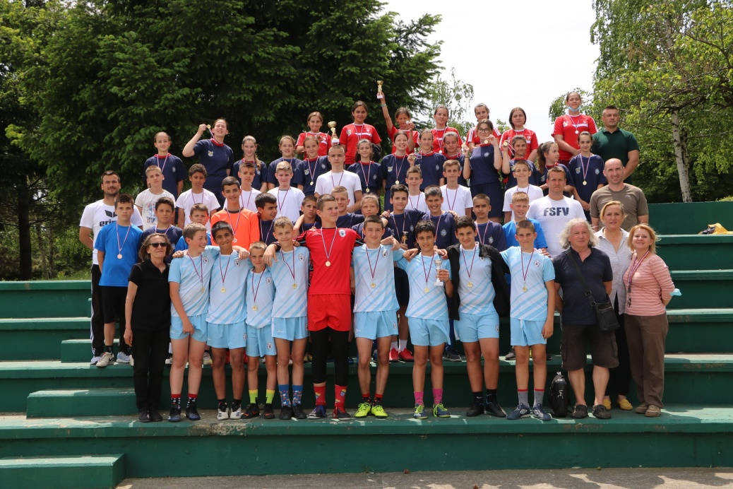

- Стигли су резултати конкурса „Упознајмо птице“. У категорији ученика млађег узраста, награду и пласман на градско такмичење освојила је Јована Радосављевић, ученица одељења 3-6, подручне школе у Брестовику.
У категорији ученика старијих разреда награду и пласман на градско такмичење освојила је Ива Радосављевић, ученица опдељења 5-4, подручне школе у Заклопачи.
Честитамо награђеним ученицима и колегиницама Сањи Грујић и Јовани Петровић!

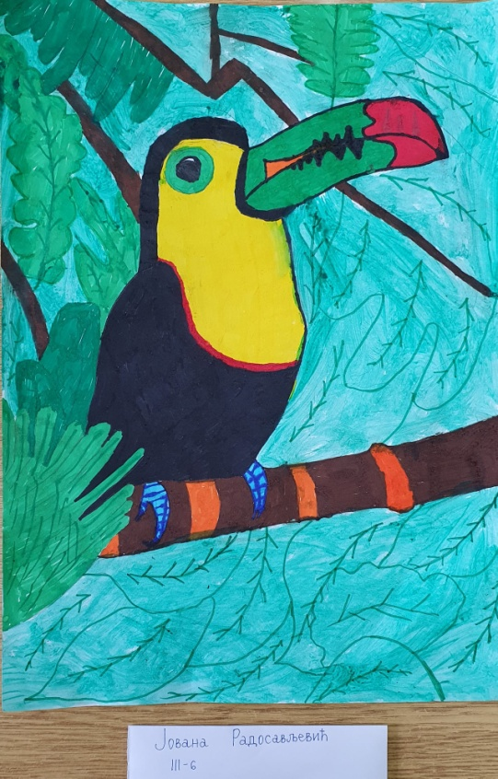

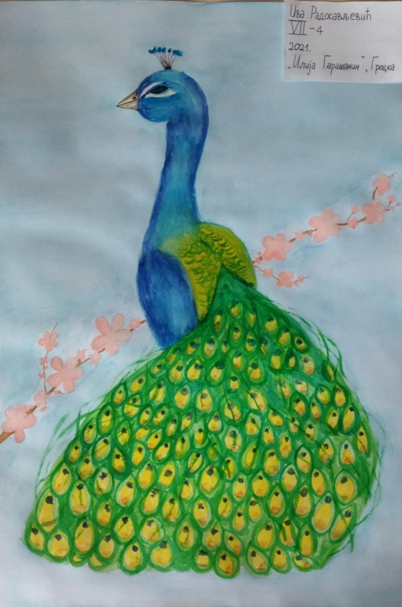

28.мај
На општинском такмичењу у кошарци екипа ученика петог и шестог разреда, предвођена наставницом Весном Николић Цветковић, освојила је прво место.
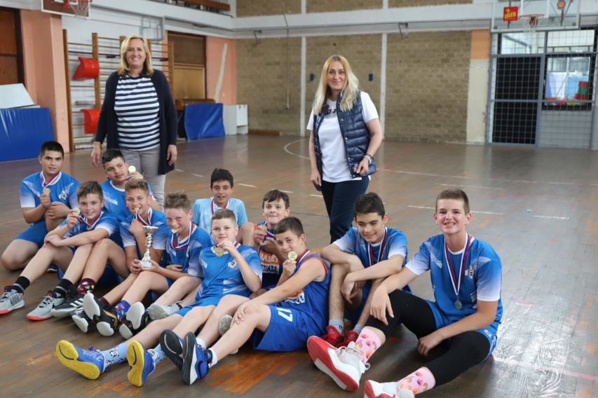

30.мај
Републичко такмичење из српског језика и језичке културе одржано је на Филолошком факултету и у ОШ „Раде Драинац“ у Борчи (за ученике који су полагали и енглески језик).
3. место су освојиле Катарина Савковић , 8-4 (18 поена) и Тијана Ковачевић, 8-1 (18 поена)

* Реубличко такмичење из енглеског језика одржано је у ОШ „Раде Драинац“ у Борчи.
3. место је освојила Катарина Савковић, 8-4 са максималних 45 поена на писмном делу и 16 поена на усменом
1.јун
Школска библиотека је расписала интерни конскурс за ученике ОШ "Илија Гарашанин".
Тама конкурса је :
ПРОЧИТАО/ ПРОЧИТАЛА САМ, ПРЕПОРУЧУЈЕМ!
(књига из школске библиотеке коју бих препоручио другима)
Право учешћа су имали сви ученици наше школе.

3. јун
Чланови библиотекарске секције посетили су Библиотеку града Београда.
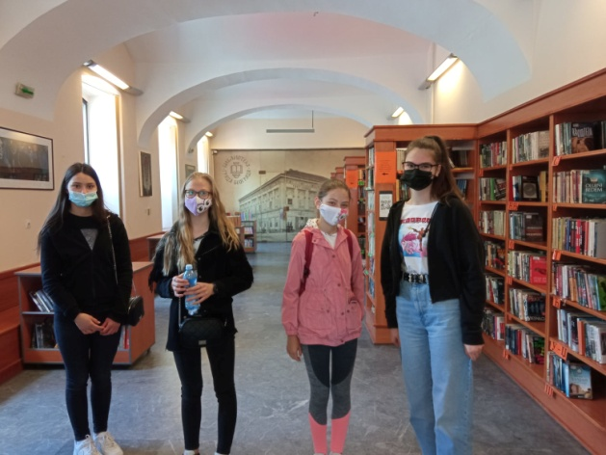

11.јун
На градском такмичењу у футсалу екипа наше школе освојила је прво место.
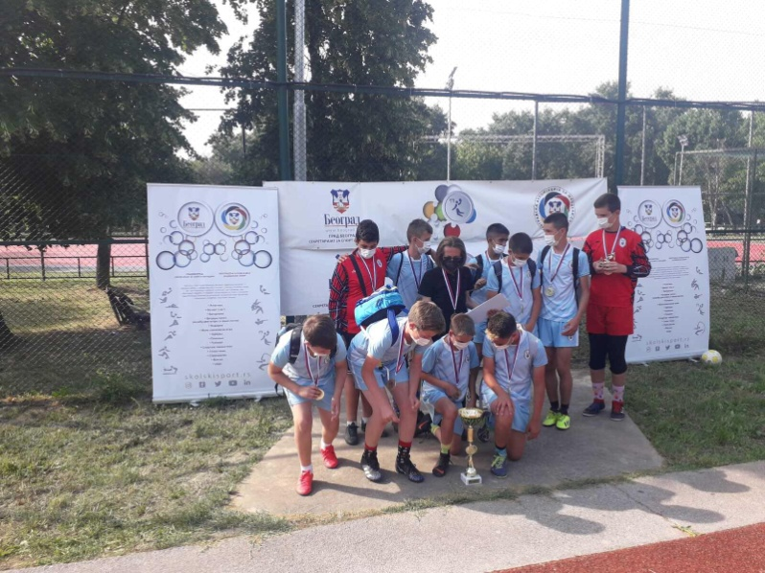

20.јун
„На платоу испред Општине Гроцка одржан је јуче хуманитарни продајни базар поводом акције прикупања новчане помоћи за лечење Огњена Јерквића (4) који болује од мезијалне темпоралне склерозе. Пратећи програм базара припремила је учитељица ОШ "Илија Гарашанин", Јелена Анђеловић Антић. У програму су учествовали ученици 1-1 и 5-1 ОШ "Илија Гарашанин", ученици Музичке школе "Невена Поповић", одсек за традиционално певање, КУД "Србија 011", балетска група "АБ денс" као и предшколци ПУ "Лане" са својом васпитачицом Биљаном Спасић.
Своју подршку акцији дали су многи родитељи, колектив и ученици ОШ "Илија Гарашанин", велики број грочанских фирми као и Општина Гроцка. Акција "Душом уз Огњена" организована је од стране његових родитеља, Марије и Секуле Јерковић.“ – Јелена Анђеловић Антић

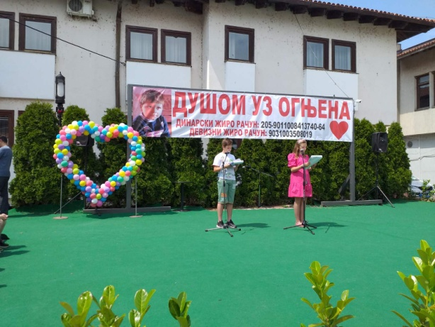
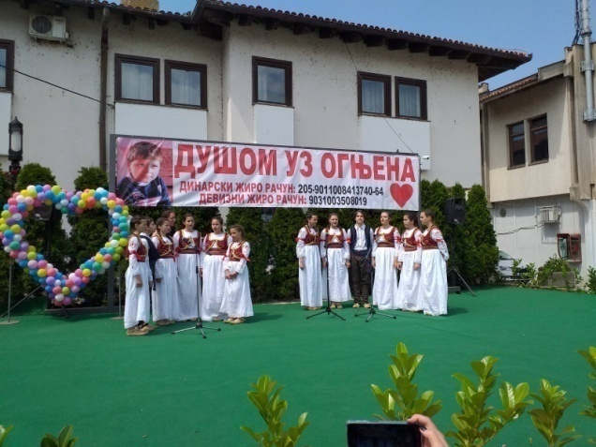

23.јун
Завршен је конкурс са темом "Прочитао сам - препоручујем"!
Број радова је показао да деце радо читају, а изглед радова, да уживају у представљању прочитаних књига.
У категорији ученика првог разреда награђени су:
Маша Михајловић, 1-1
Јована Мелезовић, 1-2
Сара Марковић, 1-3.
У категорији ученика другог разреда најбољи је био рад Дарје Кудрјавцеве ученице одељења 2-2.
У категорији ученика трећег разреда било је много одличних радова. Дипломе библиотеке добили су:
Невена Николић, 3-1
Елене Миленковић, 3-1
Алекса Павловић, 3-1
Николина Бошковић, 3-6
Софија Јауковић, 3-6.
У атегорији ученика четвртог разреда награђена је ученица Ленка Пешић, 4-3.
У категорији ученика седмог разреда награђена је Лена Пантелић, ученица одељења 7-1.
Награде и дипломе су уручене ученицима у холу наше школе, а ученицима четвртог разреда у школском атријуму.
Том приликом су уручене и награде освојене уоквиру пројекта "Оштро перце".

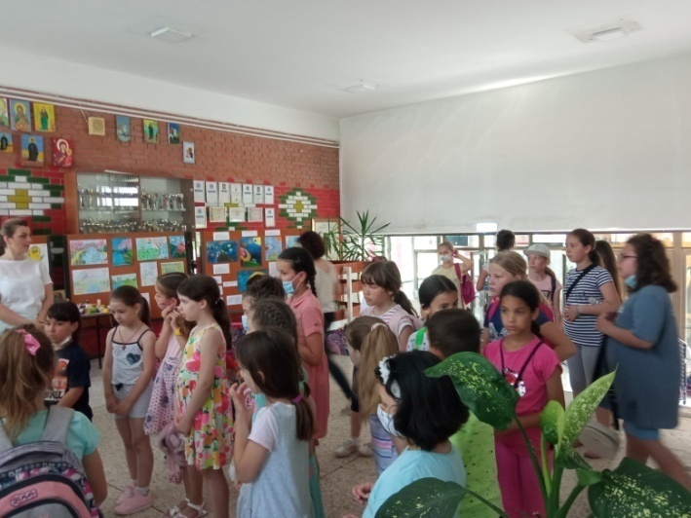

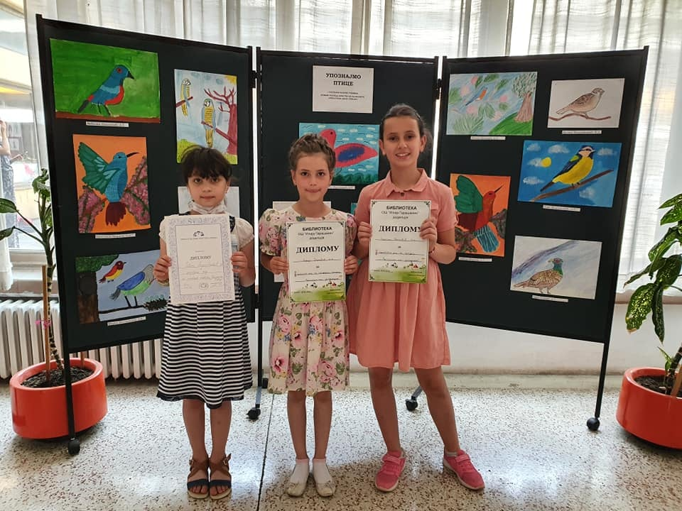

Ђак генерације
Титулу Ђака генерације ове године је понела Катарина Савковић, ученица одељења 8-4.
Она је учествовала на бројним такмичењима, а највећи успех је постигла ове школске године. У истом дану, на два републичка такмичења ( из српској и енглеског језика ) Катарина је освојила треће место. Наставници за Катарину имају само речи хвале, а ученици кажу да је добар друг и да на њу могу увек да се ослоне. Она о свом путу до две републичке награде каже следеће:
„ На прво школско такмичење сам отишла у трећем разреду. Мамило ме је то да видим како изгледа такмичити се и нисам очекивала никакав успех. Нисам имала страх од такмичења, већ ми је припрема за њега представљала забаву и изазов. Како су такмичења временом постајала све захтевнија, самим тим су бивала и већи изазов. Имала сам ја неке своје методе учења које су укључивале моју сестру, родитеље па чак и малог брата. Наравно, интернет је био савршен партнер у учењу јер знам и енглески. Трудила сам се да ми такмичења не предствљају оптеређење и обавезу, већ надоградњу знања. Планирам да упишем гимназију, језички смер и да идем и на студије тако да су ова такмичења увод у неке много захтевније испите.
Захваљујем се на подршци СВИМ наставницима. Посебно се захваљујем свом одељењу, учитељици Јелени и наставници Виолети, наставници историје Љиљани, наставници хемије Ланки, наставницима биологије Снежени и Небојши, наставницима српског Зорану и Марији и наставницама енглеског језика Милици и Ивани.“

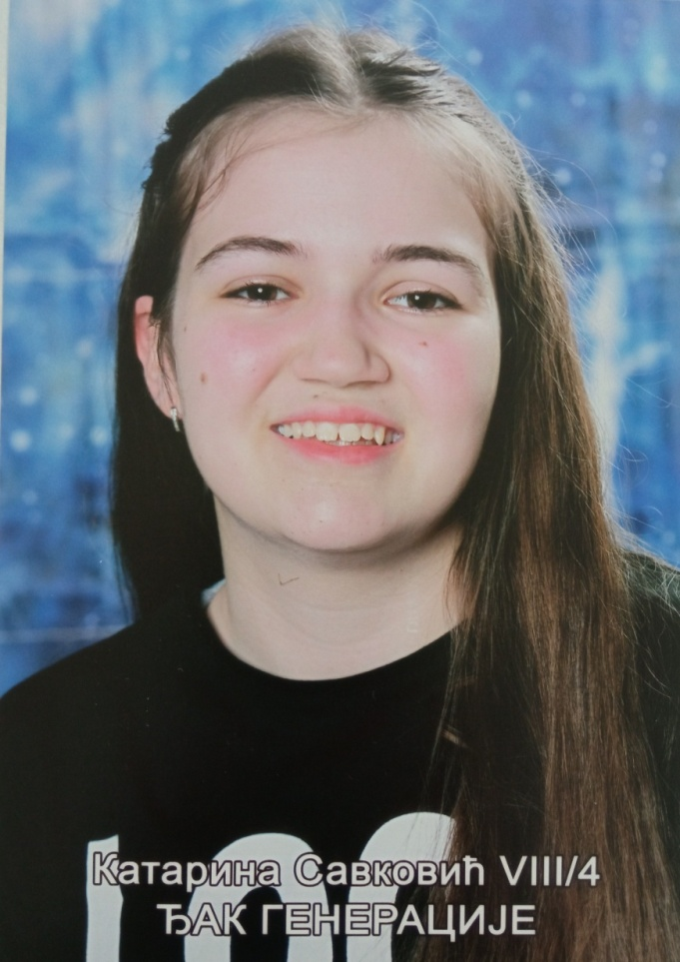

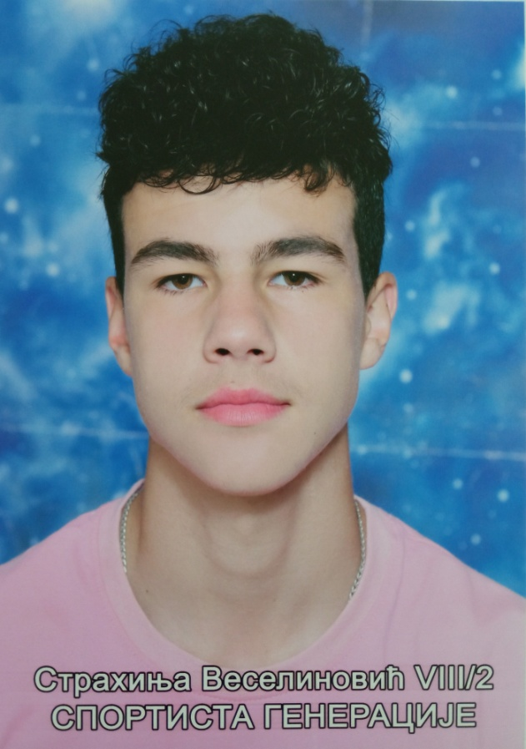

ВУКОВЦИ
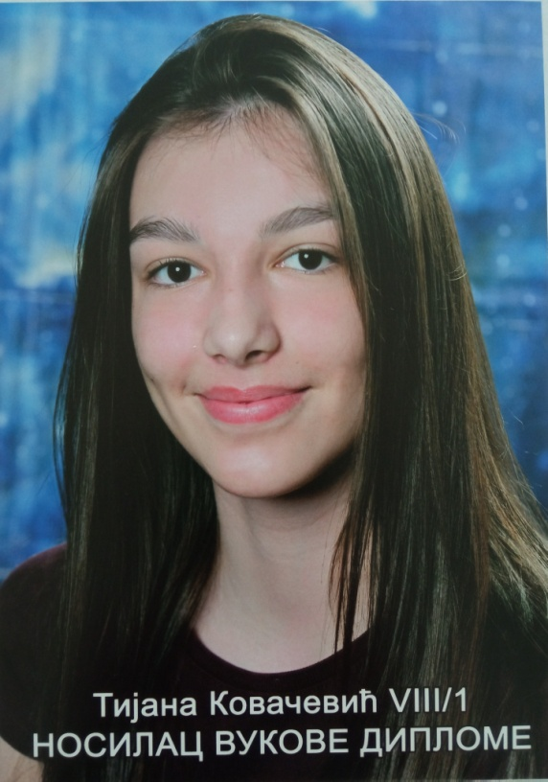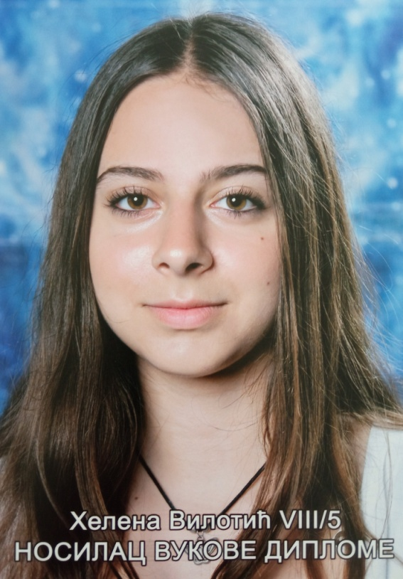

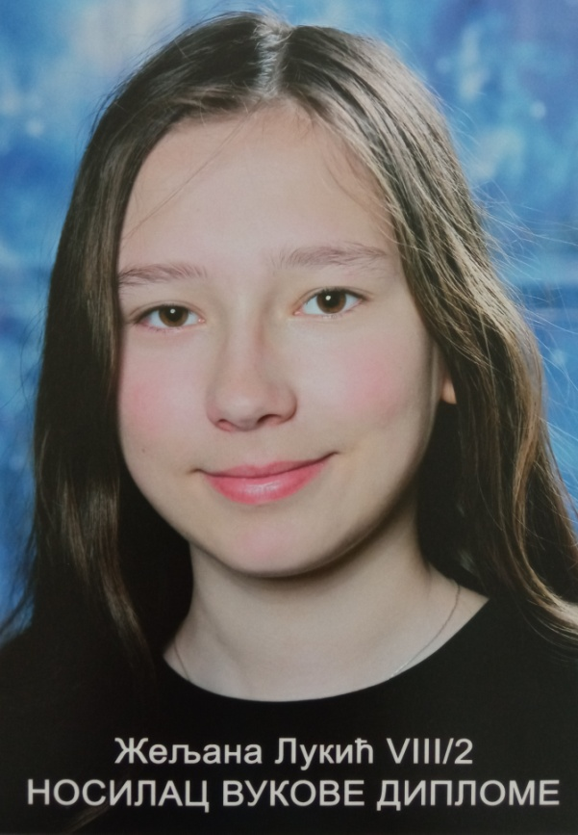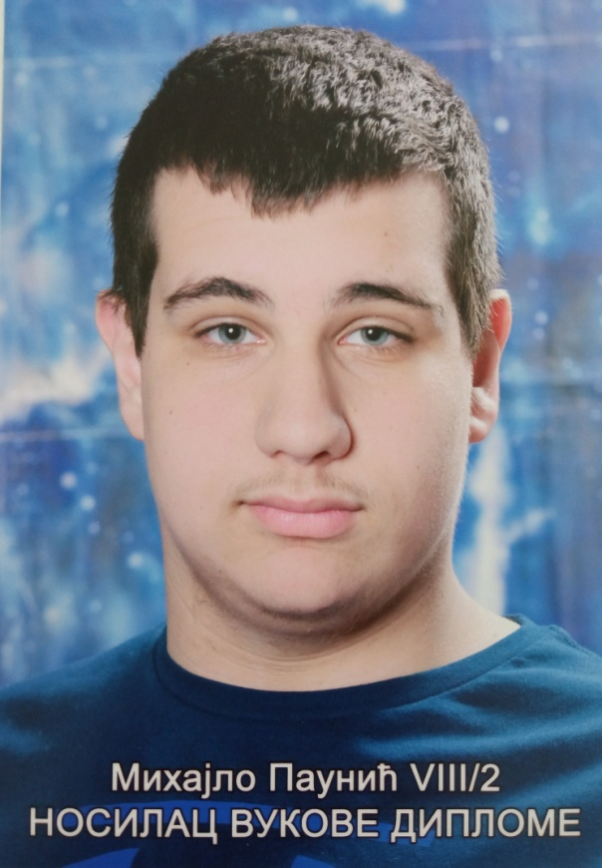

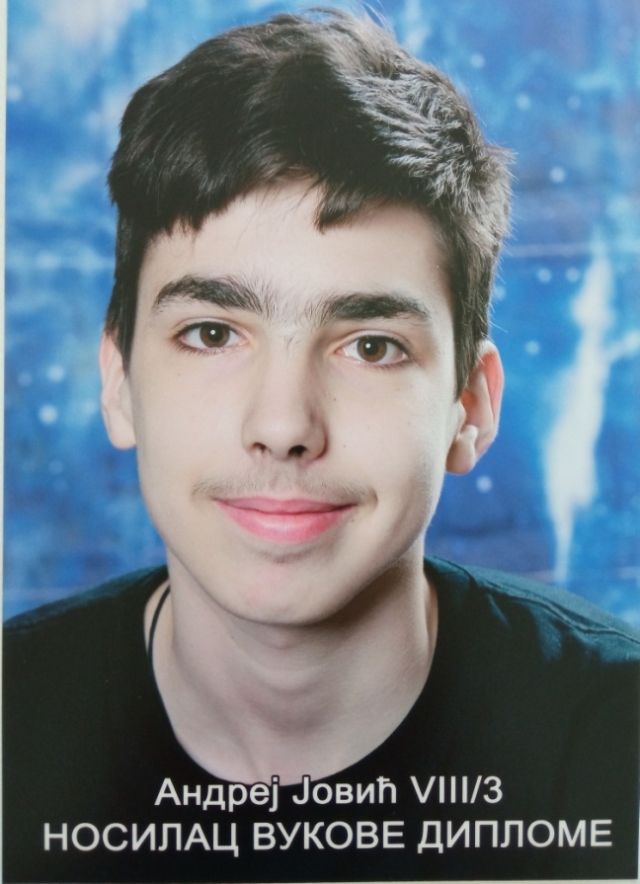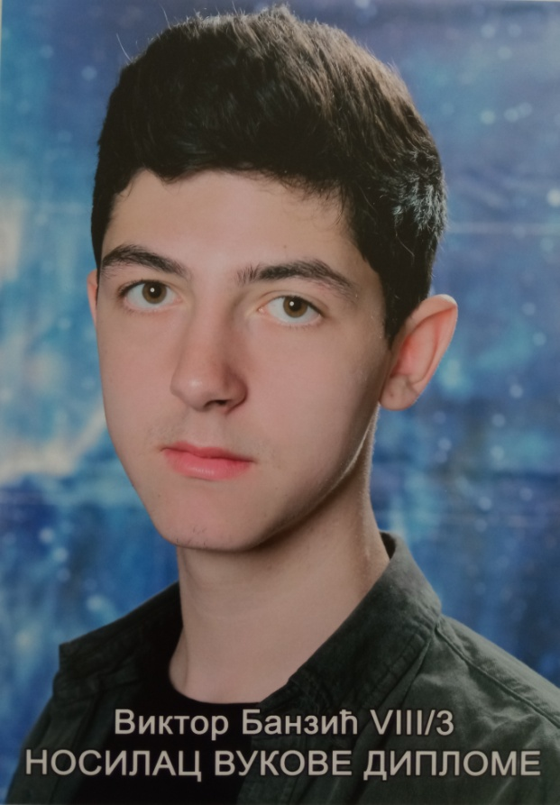
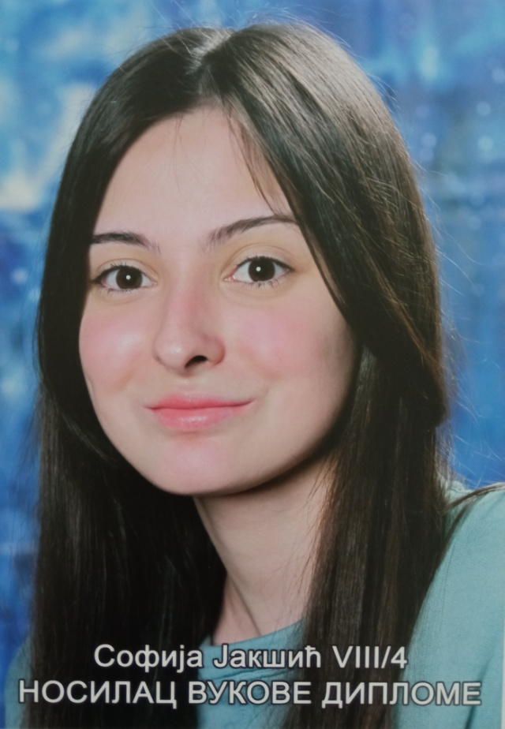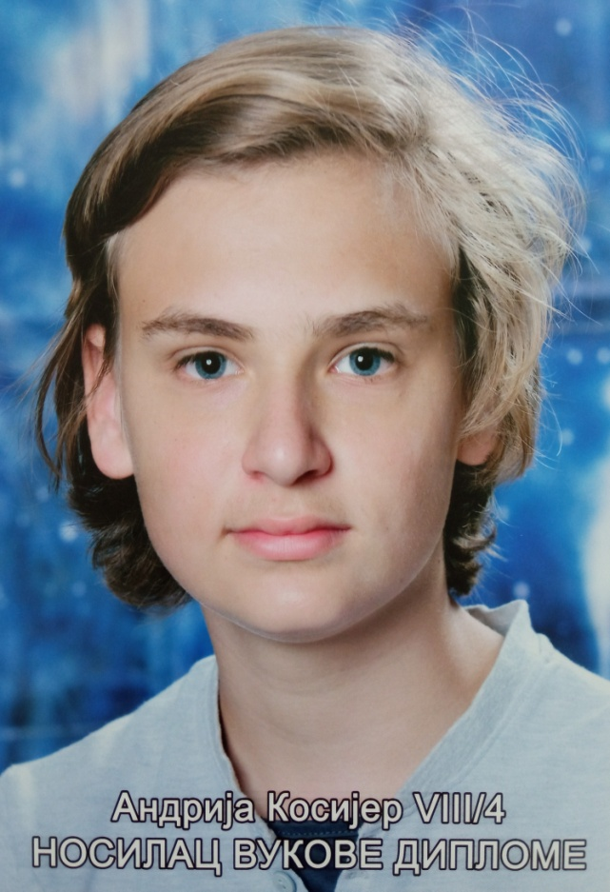

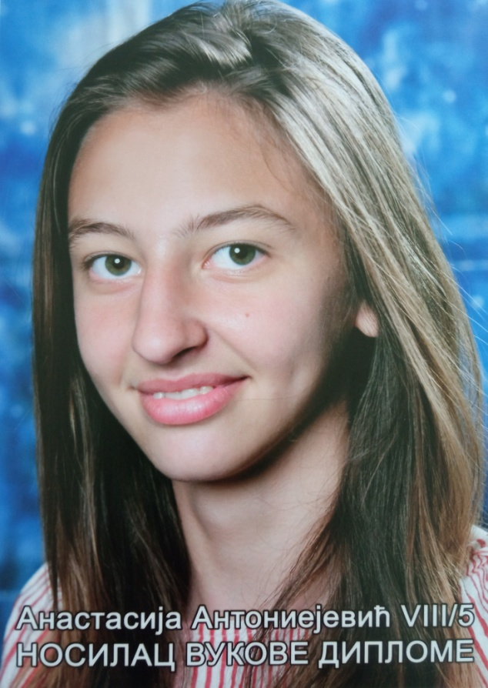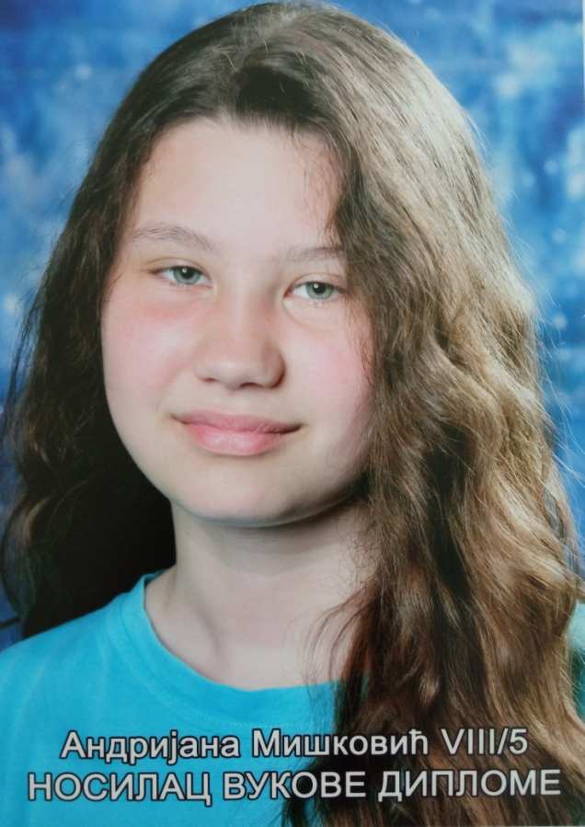

28.јун
Завршена је још јдна школска година. Подељена су сведочанства, уручене дипломе и награде. Посебно је било свечано у атријуму где су уручене дипломе и награде ученицима осмог разреда.
